Listening: Multiple choice
________________________________________________________

Uslyšíte čtyři krátké nahrávky. Nejprve uslyšíte otázku a poté vyslechnete nahrávku. Na základě vyslechnutých nahrávek vyberte k úlohám 1-4 vždy jeden správný obrázek A-D.
Dáme to! Listening: Multiple Choices

________________________________________________________
- What did the students agree to give their teacher as a gift?
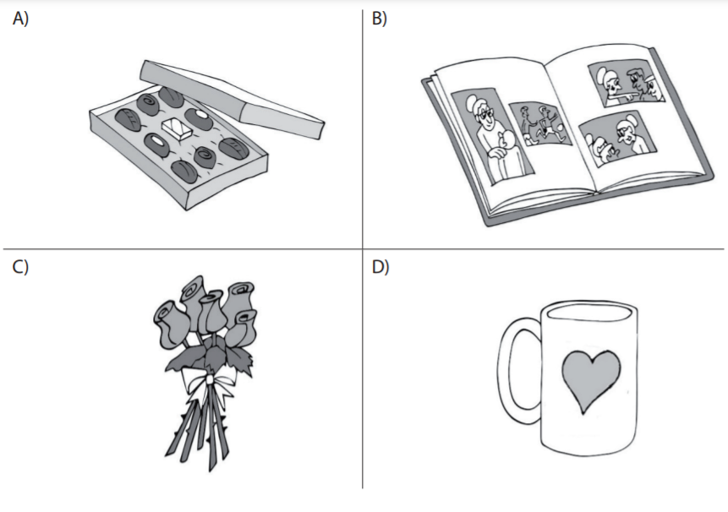

- What does Peter’s wife Kate look like now?
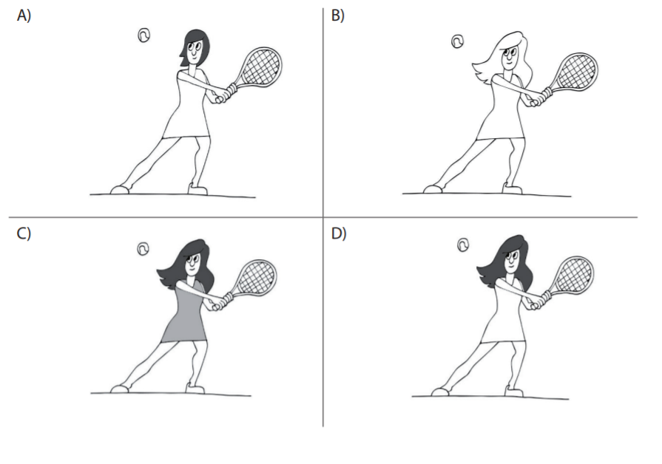
- What did Jane do for most of her holiday in Greece?
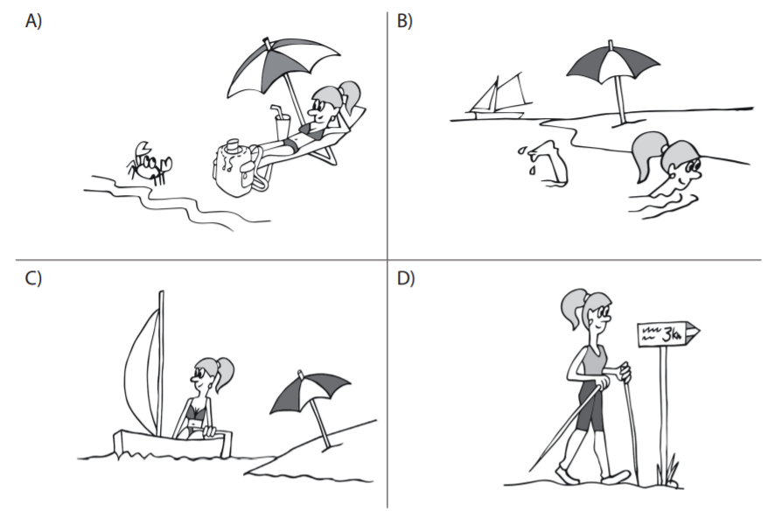

- Where does Dorothy wnat to pick up Terry today?
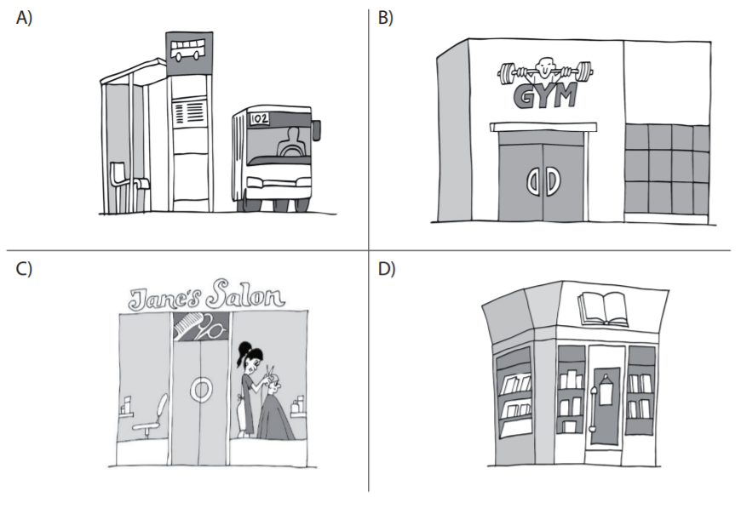

Co jsem se touto aktivitou naučil(a):
………………………………………………………………………………………………………………………………………………………………………………………………………………………………………………………………………………………………………………………………………………………………………

Autor: Lýdie Valešová
Toto dílo je licencováno pod licencí Creative Commons [CC BY-NC 4.0]. Licenční podmínky navštivte na adrese [https://creativecommons.org/choose/?lang=cs].

